Resource: unfoldingWord® Open Bible Stories
unfoldingWord® Open Bible Stories © 2022 unfoldingWord. Released under CC BY-SA 4.0 license. unfoldingWord® Open Bible Stories has been adapted in the following languages: Tok Pisin, Arabic (عربي), French (Français), Hindi (हिंदी), Indonesian (Bahasa Indonesia), Portuguese (Português), Russian (Русский), Spanish (Español), Swahili (Kiswahili), and Simplified Chinese (简体中文) from unfoldingWord® Open Bible Stories © 2022 unfoldingWord. Released under CC BY-SA 4.0 license by Mission Mutual

unfoldingWord® Open Bible Stories

31. Yesu Atembea Juu ya Maji
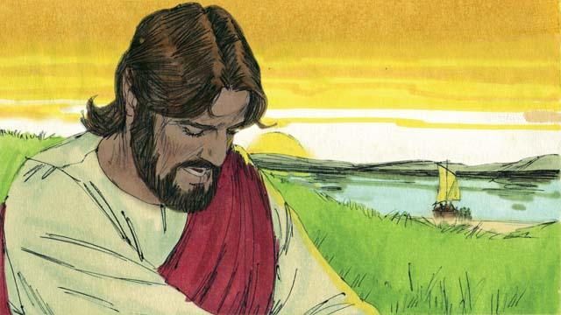
Kisha Yesu aliwaambia wanafunzi wapande kwenye mtumbwi na wasafiri hadi ng'ambo ya ziwa wakati alipokuwa akiyaaga makutano. Baada ya Yesu kuyaaga makutano kwenda zao, alipanda mlimani ili aombe huko. Yesu alibaki huko pekee yake, na aliomba mpaka usiku wa manane.
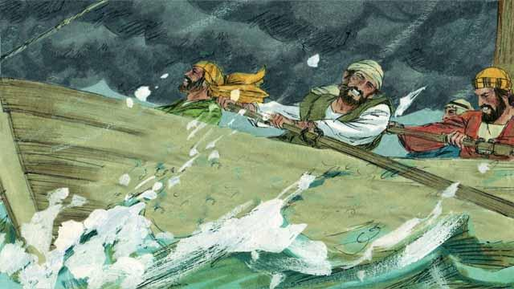
Wakati huo huo, wanafunzi walikuwa wakipiga kasia kwa mtumbi wao, lakini wakati wa usiku wa manane walikuwa pekee yao katikati ya ziwa. Walikuwa wakipiga kasia kwa shida kwa sababu upepo ulikuwa ukivuma kinyume chao.

Kisha Yesu alimaliza kuomba na akaenda kwa wanafunzi. Alitembea juu ya maji akivuka ziwa mbele ya mtumbwi wao!
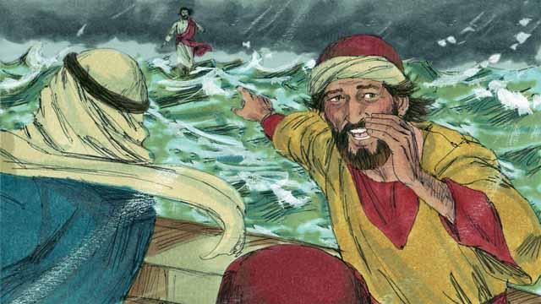
Wanafunzi walijawa na hofu kuu walipomwona Yesu, sababu walidhani walikuwa wakiona roho. Yesu hali akijua kuwa wanafunzi wake wameogopa, alipaza sauti kwao kusema, "Msiogope. Ni mimi!
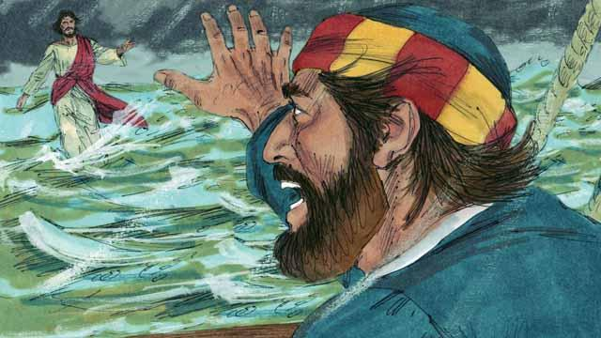
Kisha Petro akamwambia Yesu, "Bwana, kama ni wewe niruhusu nije kwako juu ya maji". Yesu akamwambia Petro "Njoo!"
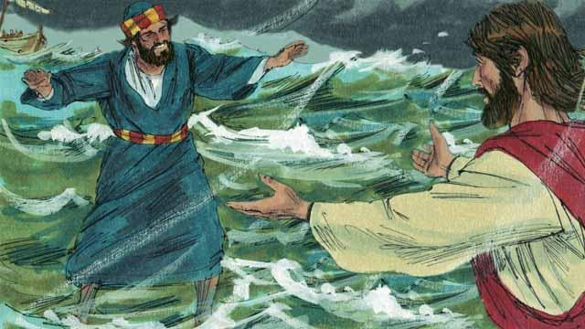
Hivyo, Petro akatoka kwenye mtumbwi na kuanza kutembea kwenda kwa Yesu juu ya uso wa maji. Lakini baada ya kwenda mwendo mfupi, aliyaondoa macho yake kwa Yesu na kuanza kutazama mawimbi na kuhisi nguvu ya upepo.
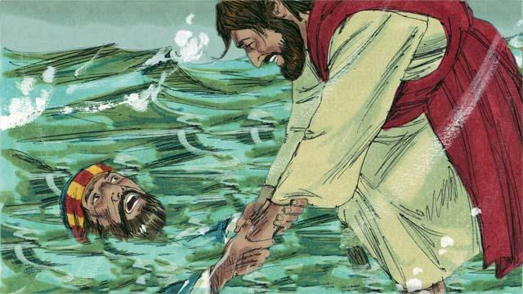
Kisha Petro akashikwa na woga na kuanza kuzama ndami ya maji. Akapaza sauti kwake, "Bwana, niokoe!" Yesu alimwendea na kumnyakua. Kisha akamwambia Petro, "Wewe mwenye imani haba, kwa nini umeona shaka?"
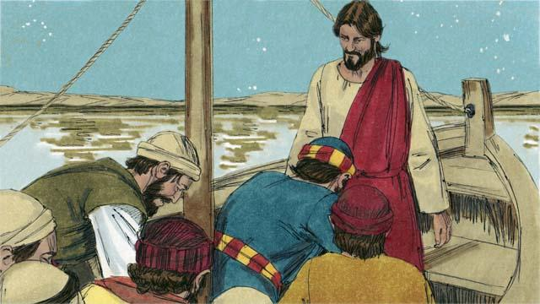
Wakati Yesu na Petro walipopanda ndani ya mtumbwi, mara upepo ulikoma kuvuma na maji yakatulia. Wanafunzi wakashangaa. Wakamwabudu Yesu wakisema, "Hakika, wewe ni Mwana wa Mungu".
Simulizi ya Biblia Kutoka: Mathayo 14:22–33;
Marko 6:45–52; Yohana 6:16–21.

